* **Desarrollo Web Con Java Mvc Y Frameworks Spring Y Hibernate**

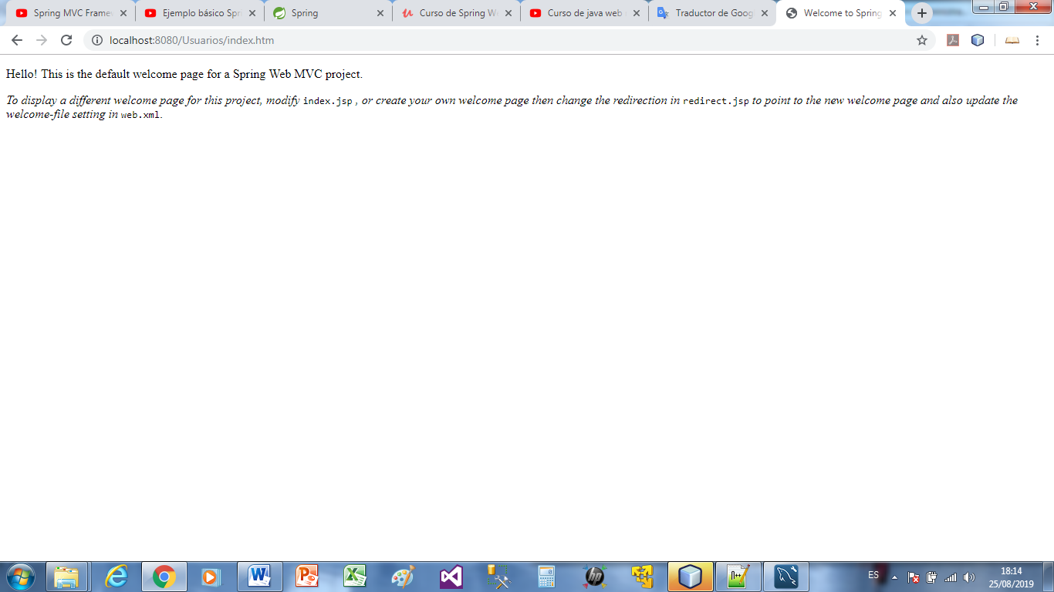

web = <http://localhost:8080/Usuarios/index.htm>

Spring Framework 4.0.1

Hibernate 4.3.x

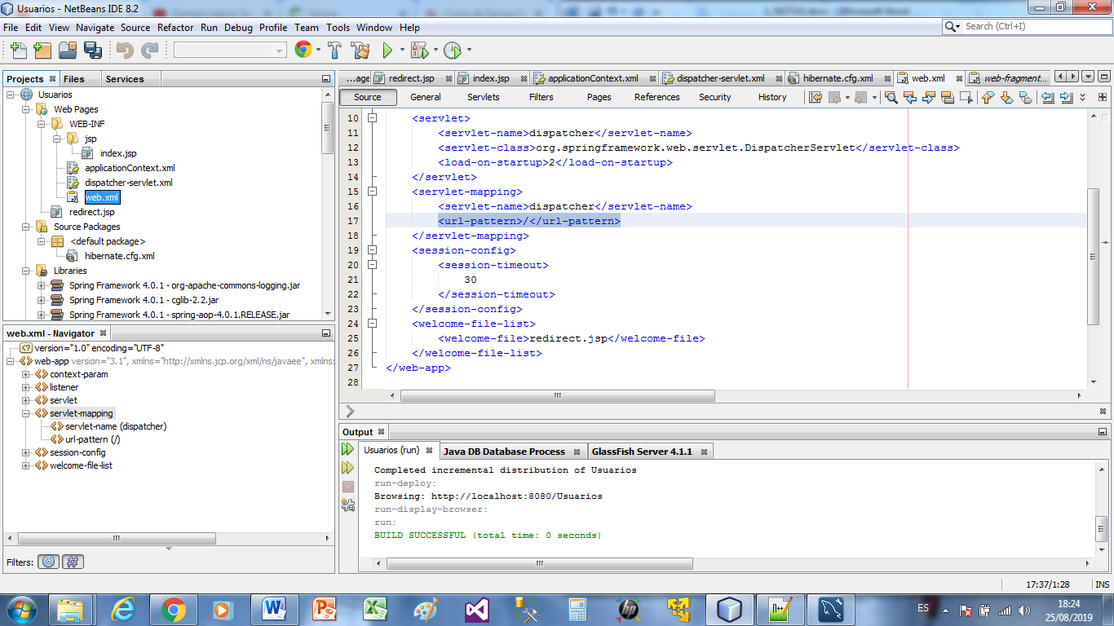

Reemplazar: <url-pattern>*.htm</url-pattern> por <url-pattern>/</url-pattern>

Archivo **redirect.jsp** invoca a la vista, que es el archivo **index.htm**.

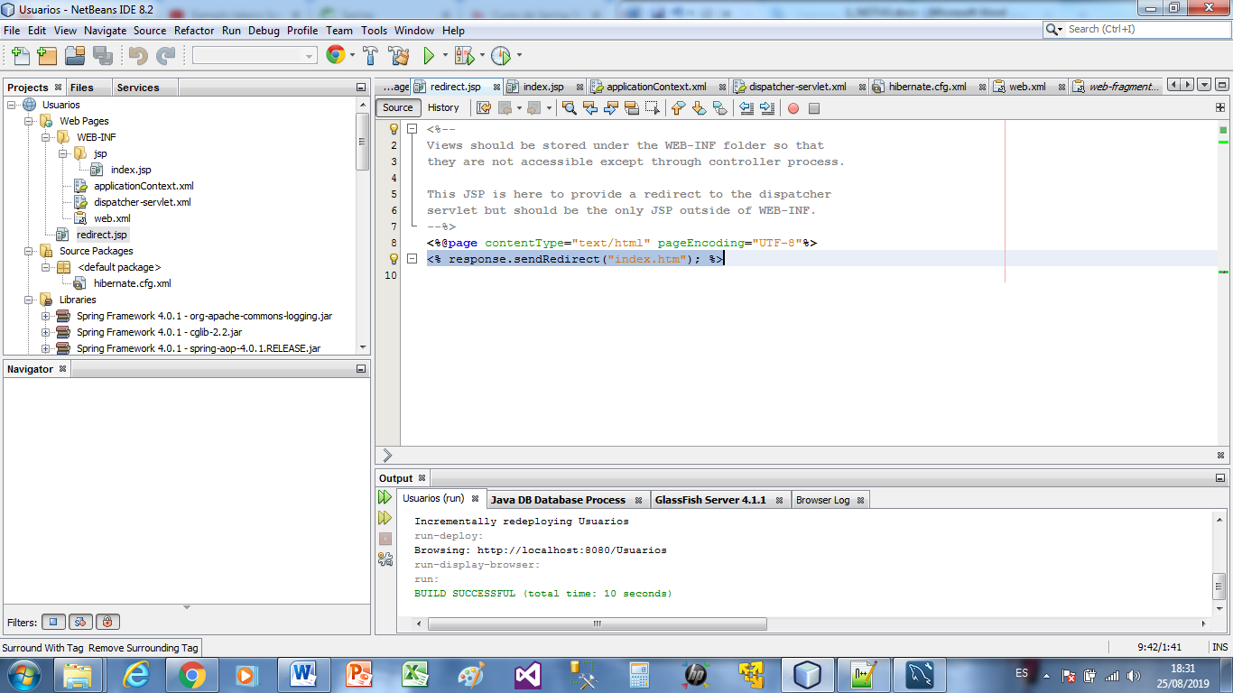

El controlador se define en **dispatcher-servlet.xml**:

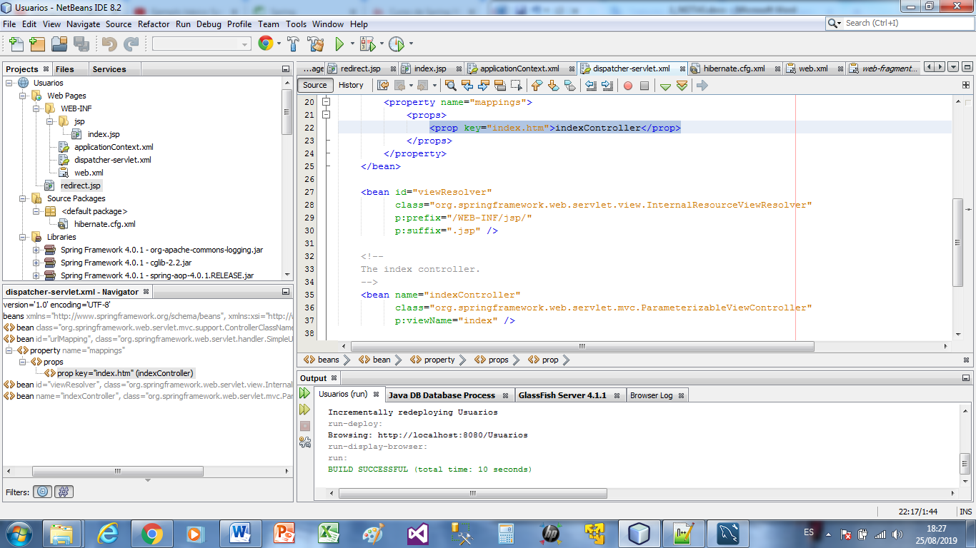

La vista se define en **index.jsp (es la Vista)**:

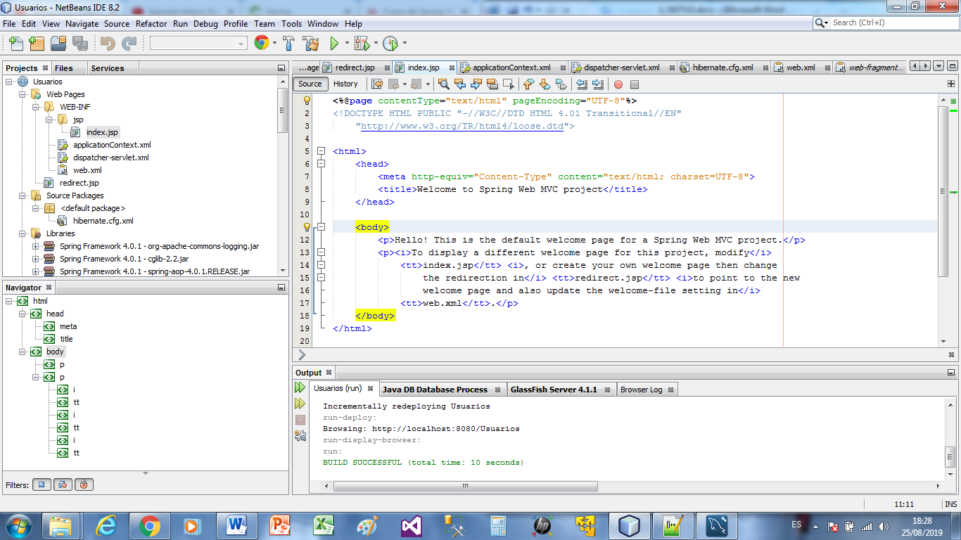

* Modificar el archivo **dispatcher-servlet.xml**:

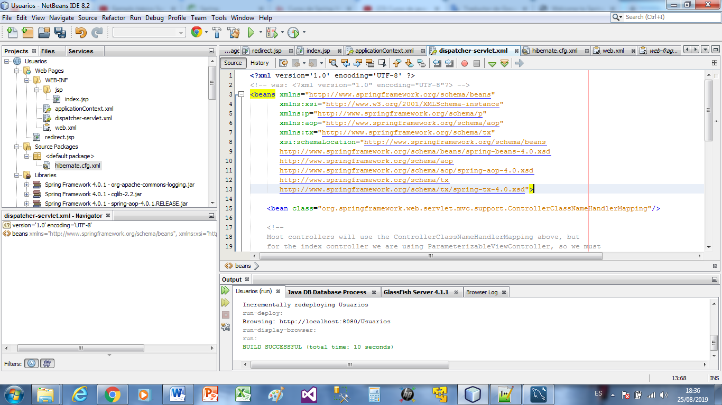

Agregar esto para usar el patrón MVC usando las librerías del Framework Spring:

xmlns:mvc="http://www.springframework.org/schema/mvc"

xmlns:context=<http://www.springframework.org/schema/context>

<http://www.springframework.org/schema/mvc>

<http://www.springframework.org/schema/mvc/spring-mvc-4.0.xsd>

<http://www.springframework.org/schema/context>

<http://www.springframework.org/schema/context/spring-context-4.0.xsd>

Agregar esto para crear el package para crear los controladores:

<context:component-scan base-package="Controllers"/>

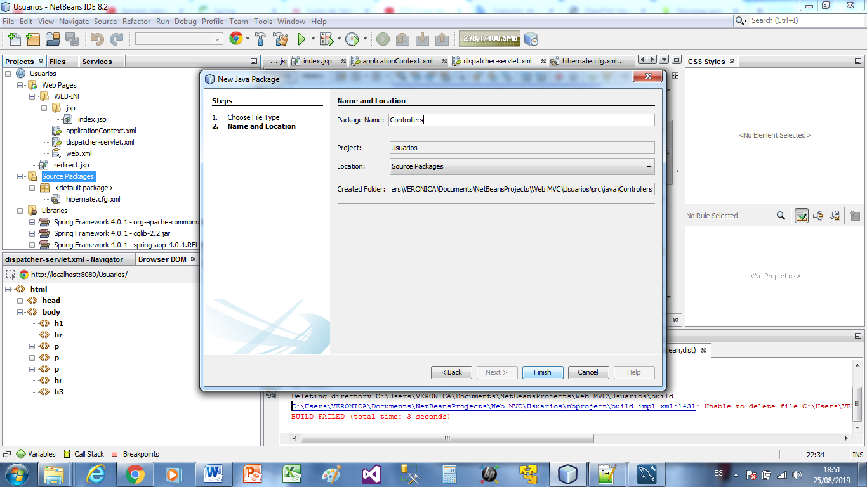

Agregar esto, para obtener las rutas de los archivos estáticos (JS javascript, CSS Estilos, imágenes):

<bean class="org.springframework.web.servlet.mvc.support.ControllerClassNameHandlerMapping"/>

<!-- paso siguiente (cargar rutas estáticas) -->

<bean class="org.springframework.web.servlet.mvc.annotation.DefaultAnnotationHandlerMapping"/>

<bean class="org.springframework.web.servlet.mvc.annotation.AnnotationMethodHandlerAdapter"/>

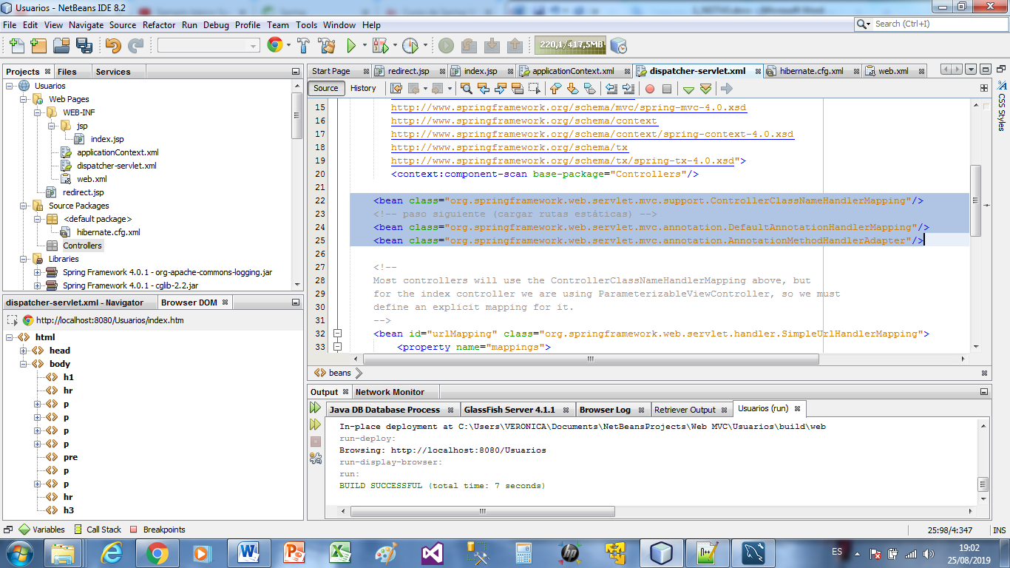

Borrar index.htm:

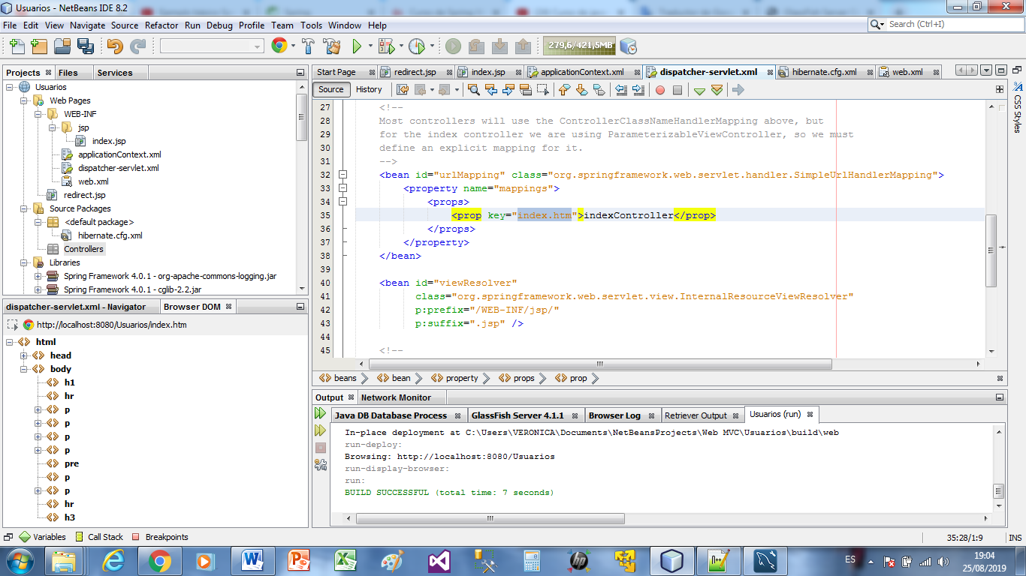

Agregar esto, para invocar a la carpeta que contendrá archivos estáticos:

<mvc:resources location="/resource/" mapping="/resource/**" />

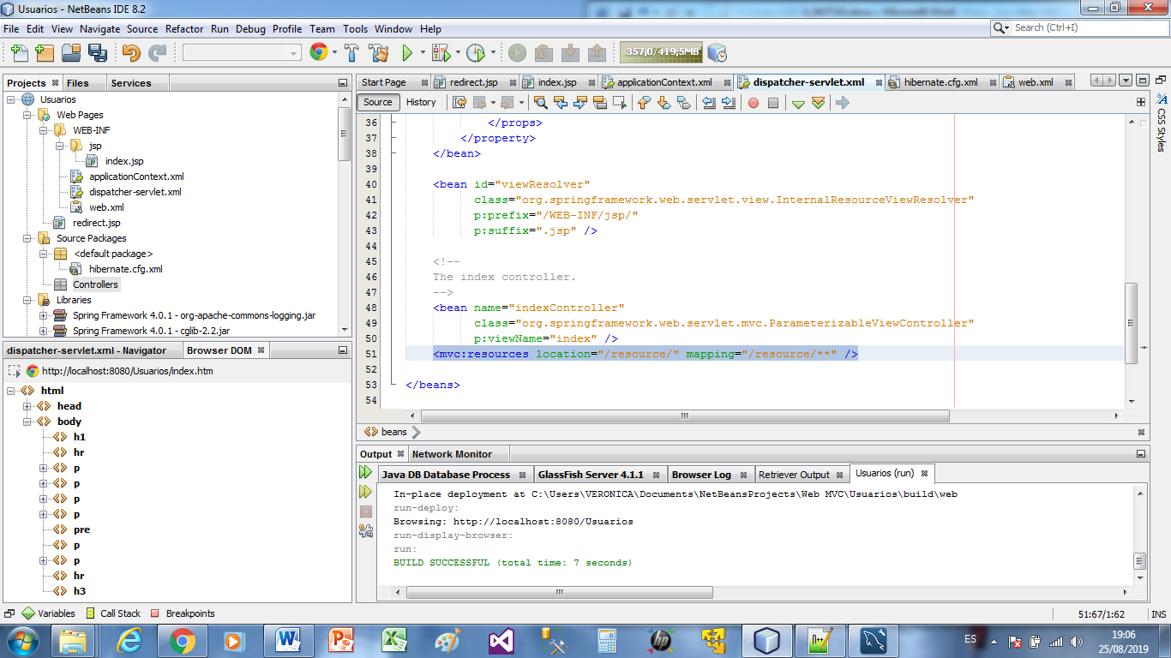

Ejecutamos:

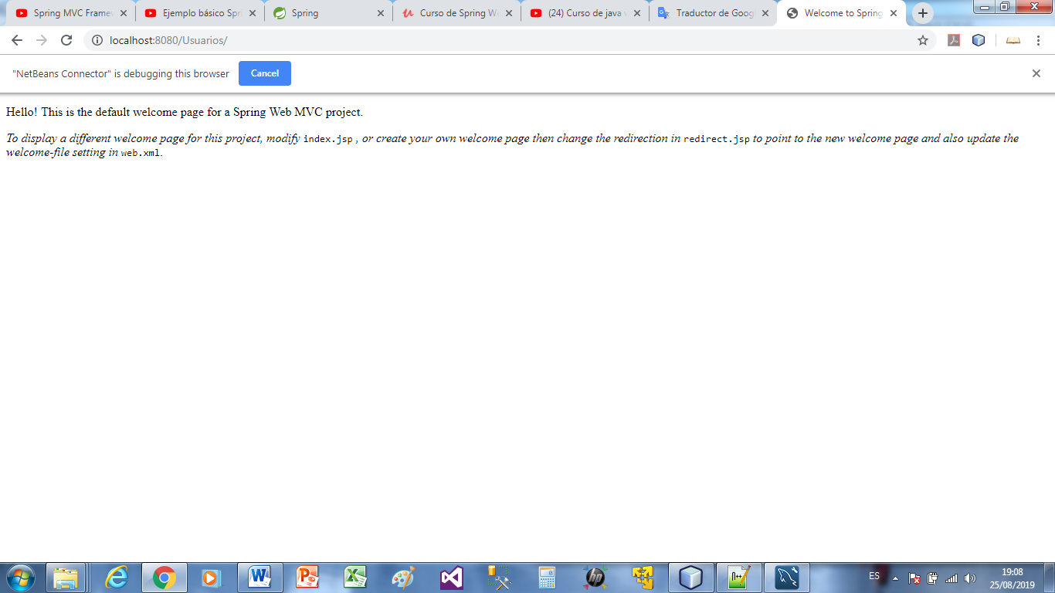

Agregar un archivo de cabecera .jsp para la Vista:

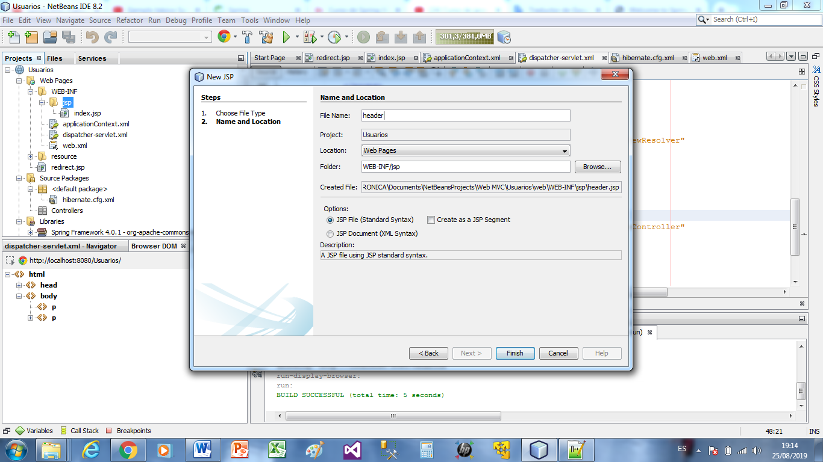

Agregar un **footer.jsp**, que será nuestro pie de página:

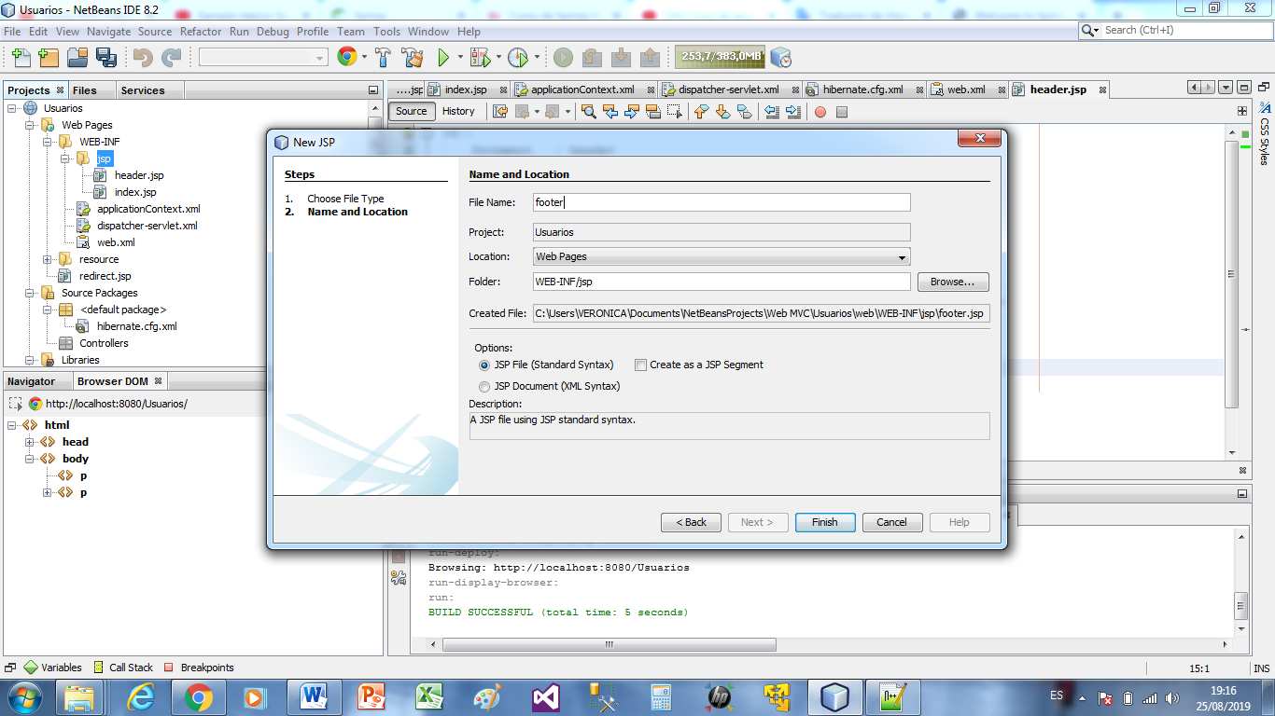

Modificar el **index.jsp (es la Vista)** a:

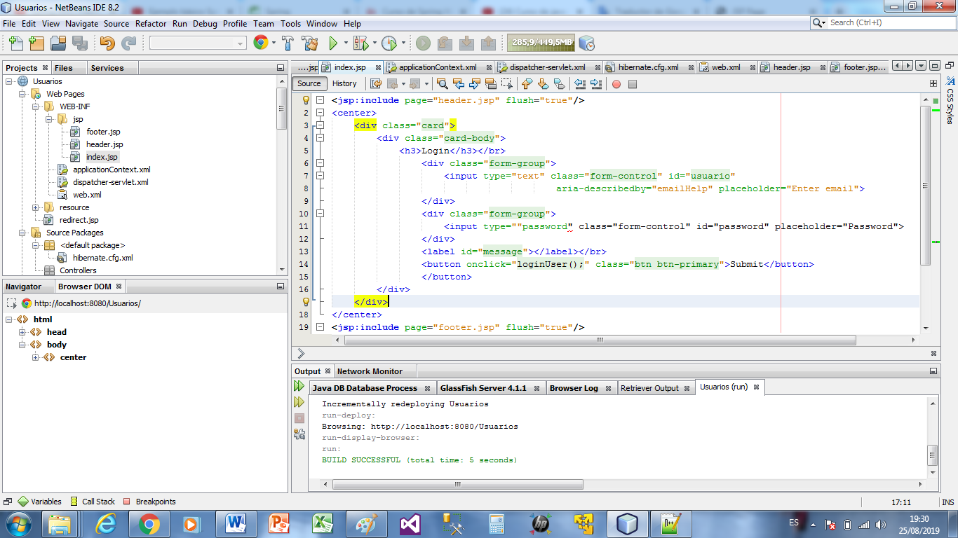

Al ejecutar resulta:

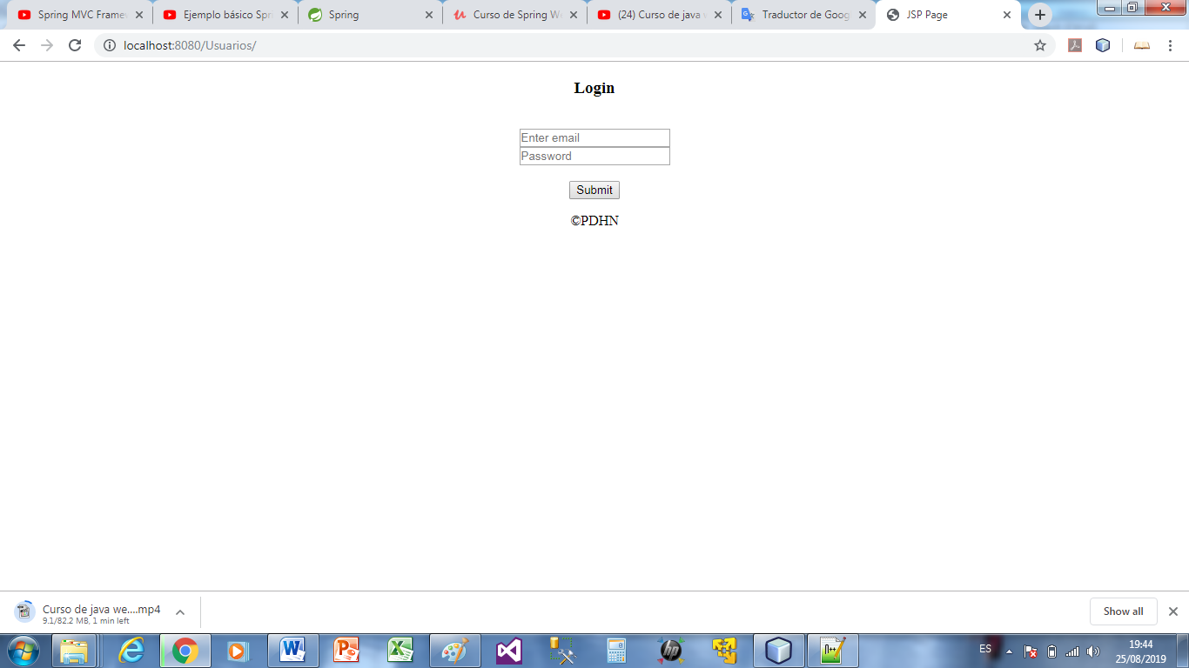

* Crear la clase IndexController:

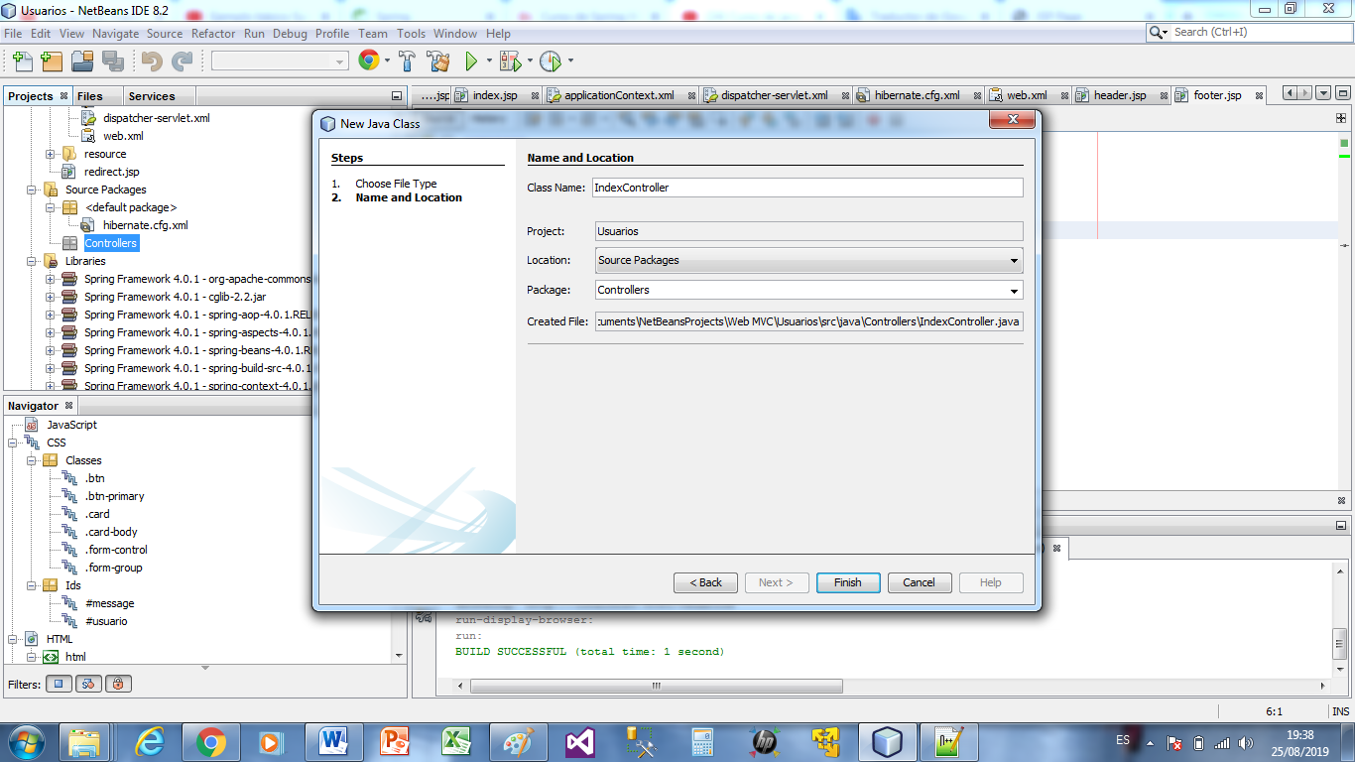

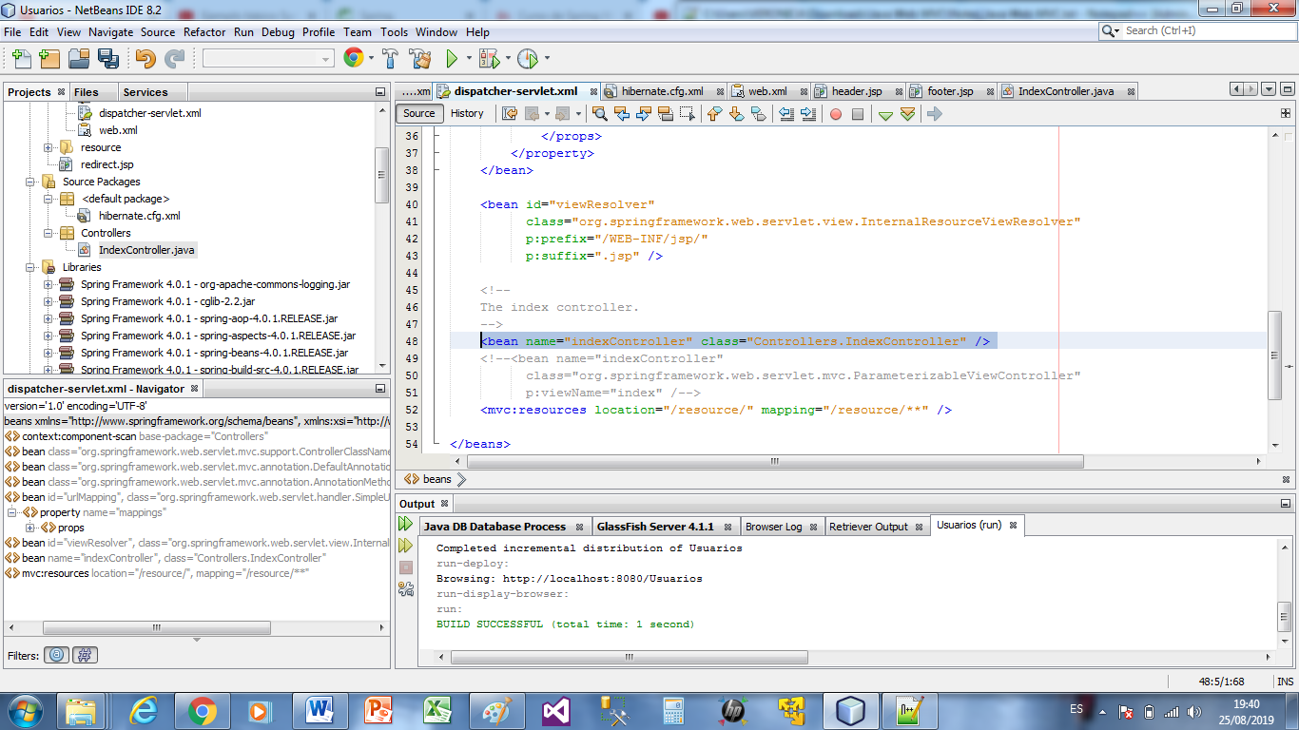

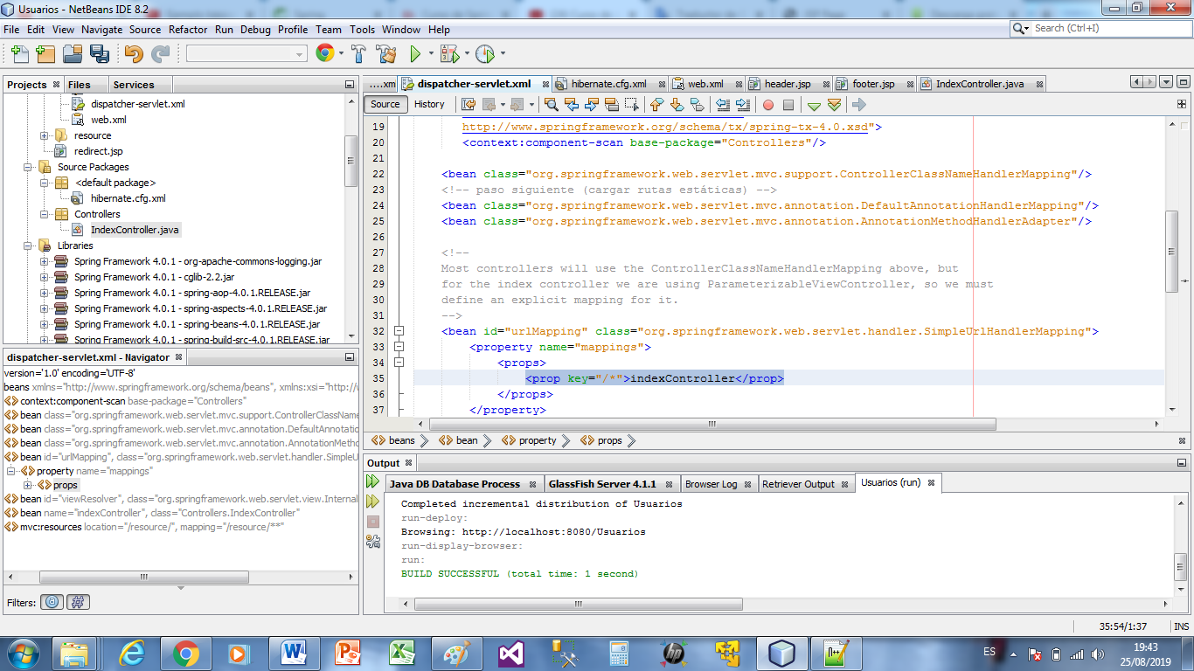

Creamos las solicitudes a los Controladores:

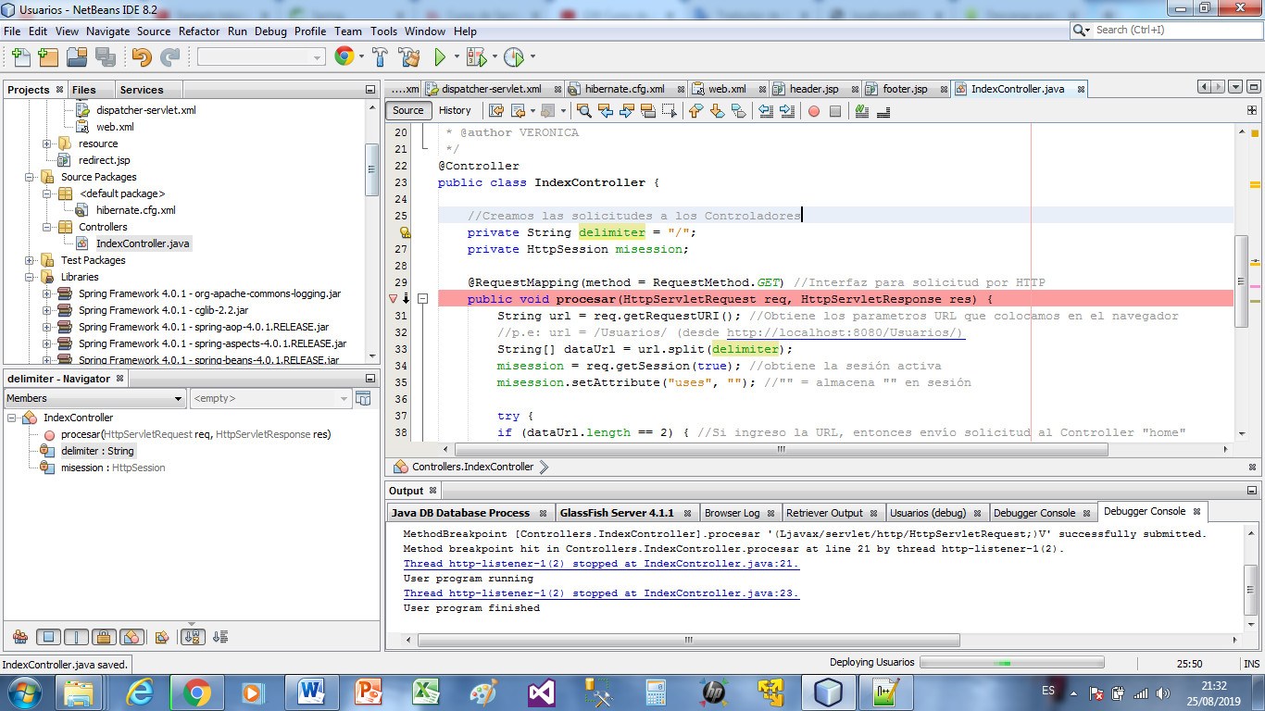

Crear el Controller “home” y copiar el contenido de index.jsp a home.jsp

Crear el Controller “error”.

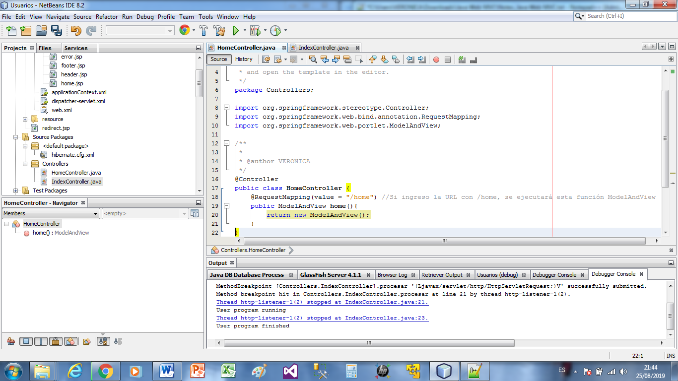

Obs: Cada Controller pertenece a una Vista que se muestra en la página web.

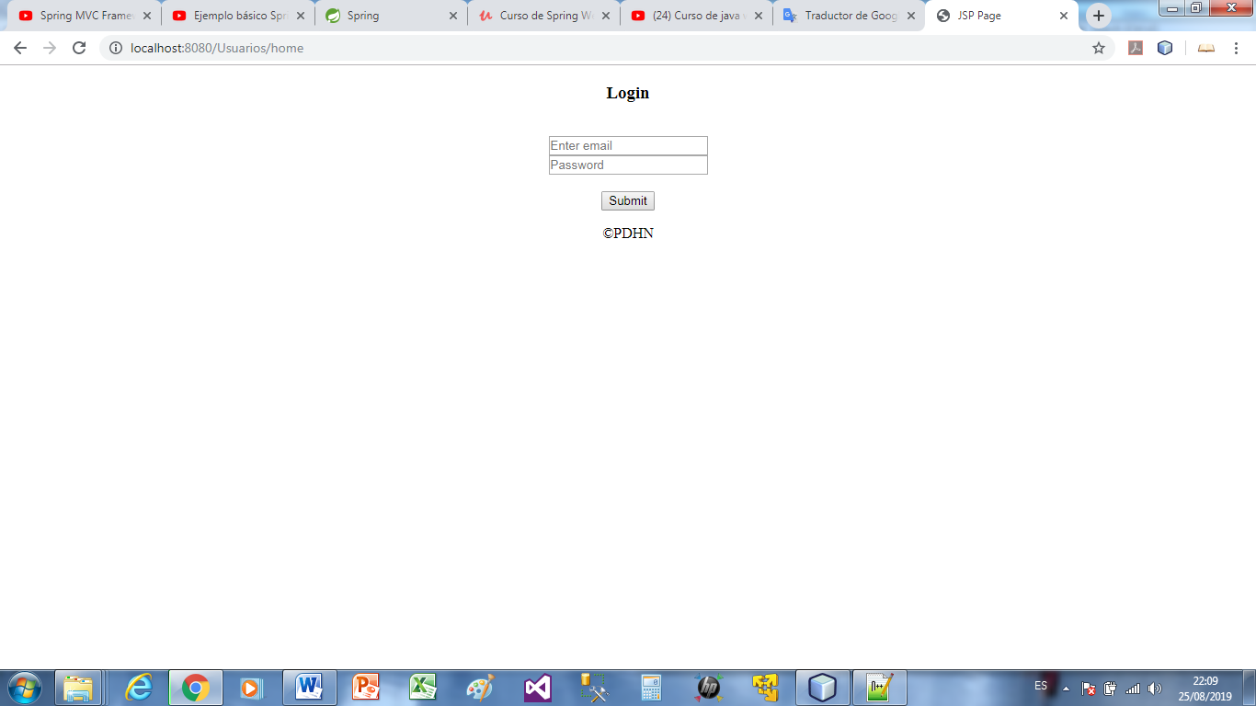

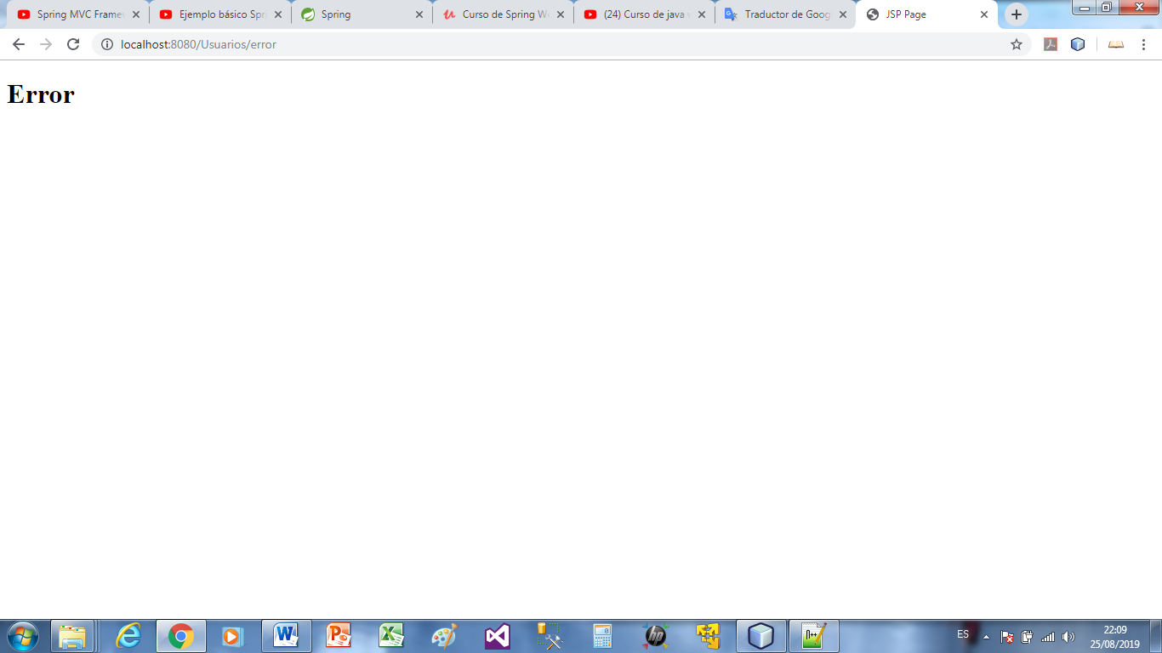

* **Proporcionar estilos a nuestras vistas web usando Bootstrap** [**https://getbootstrap.com/**](https://getbootstrap.com/)**:**

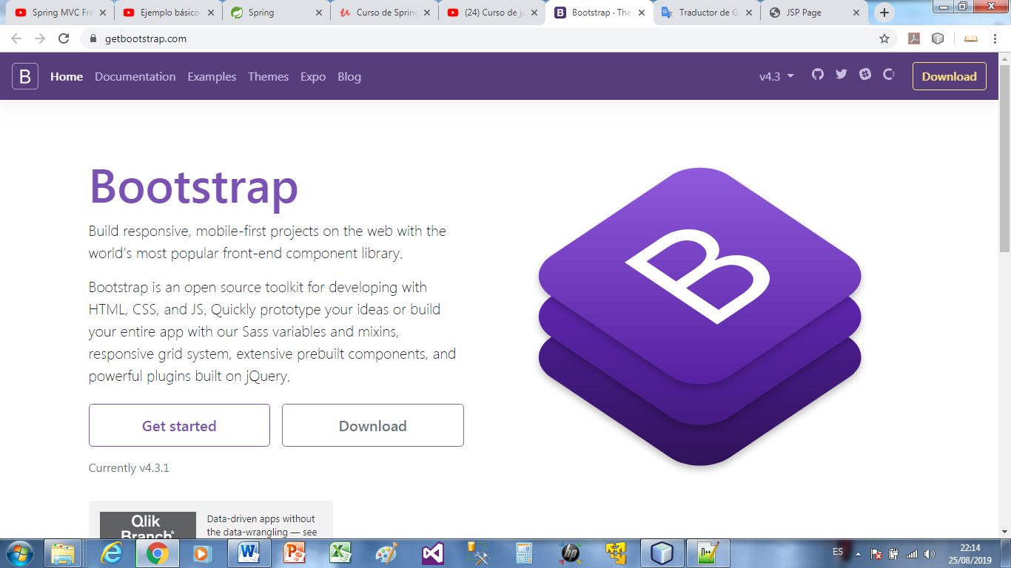

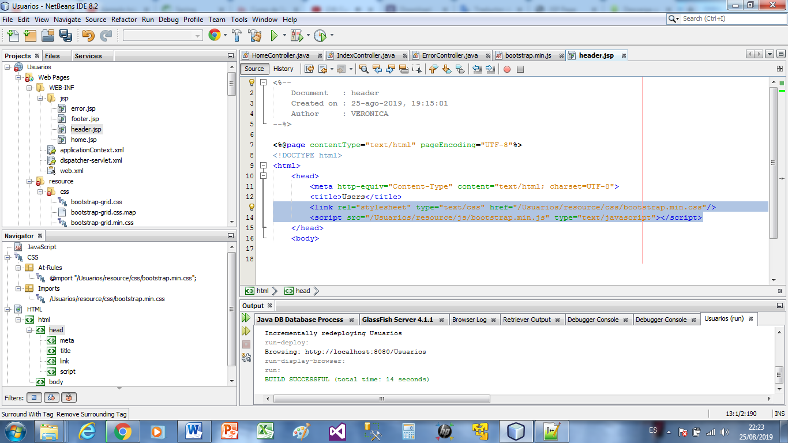

Usar jQuery (<https://jquery.com/>)

* Es una API para que simplifica código para Javascript.

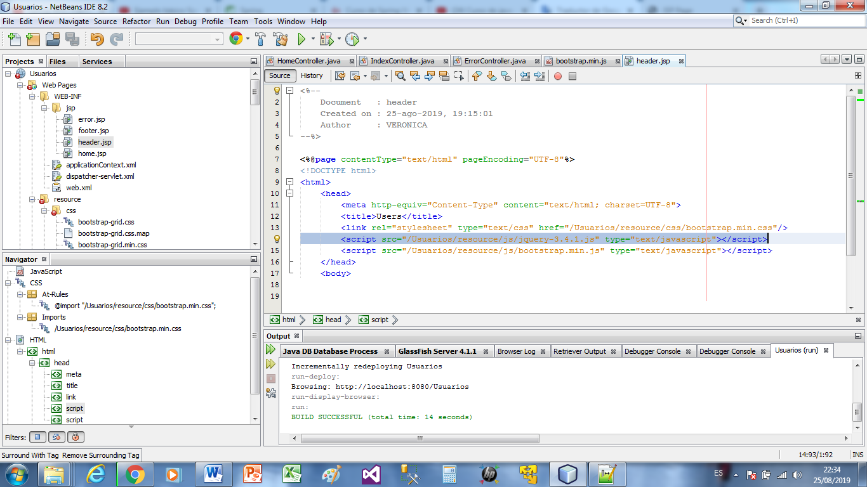

Se observa el nuevo estilo con bootstrap y jquery

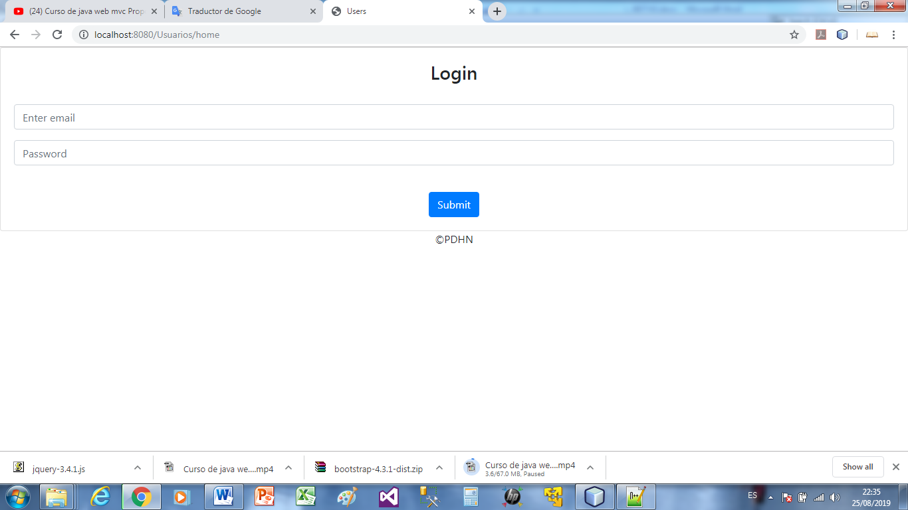

Creamos un archivo CSS

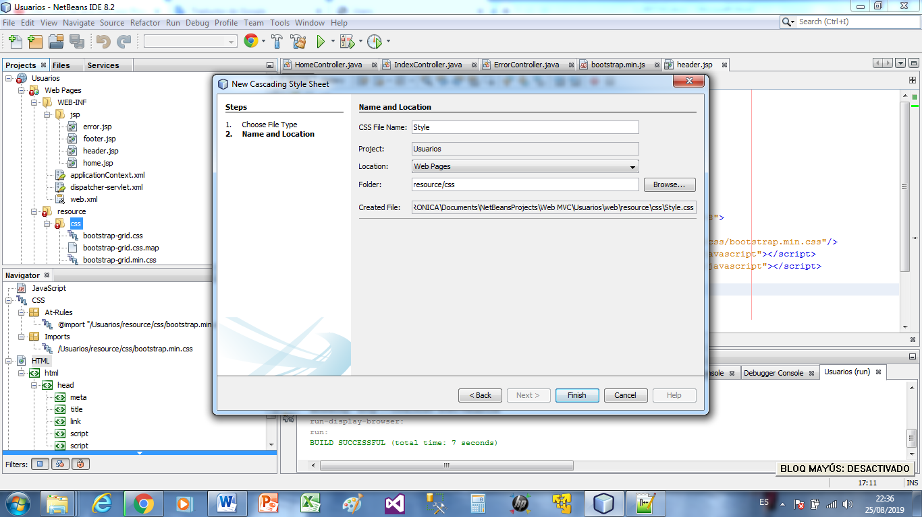

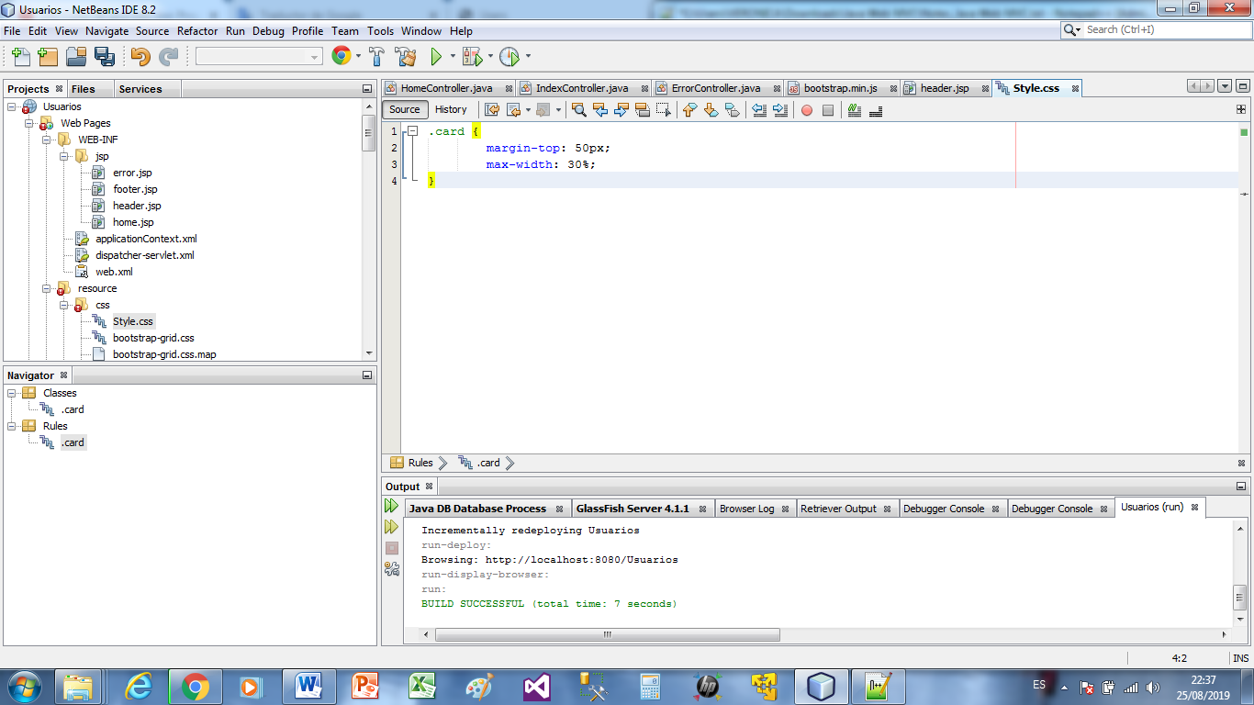

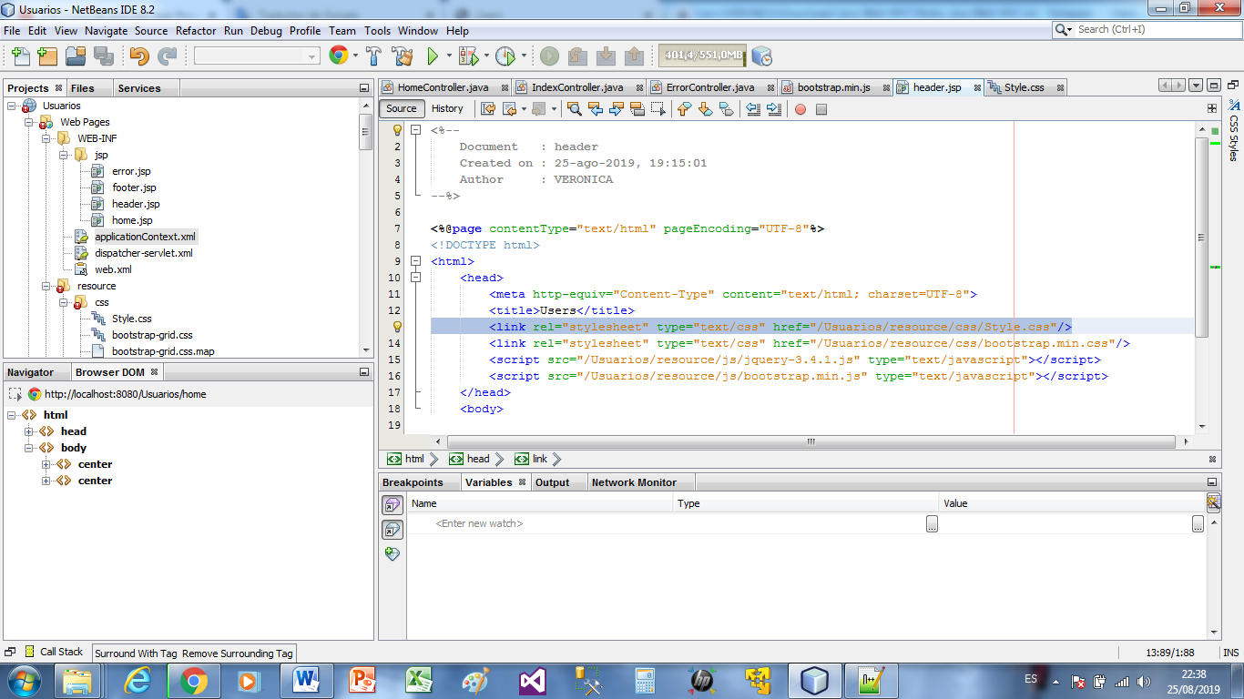

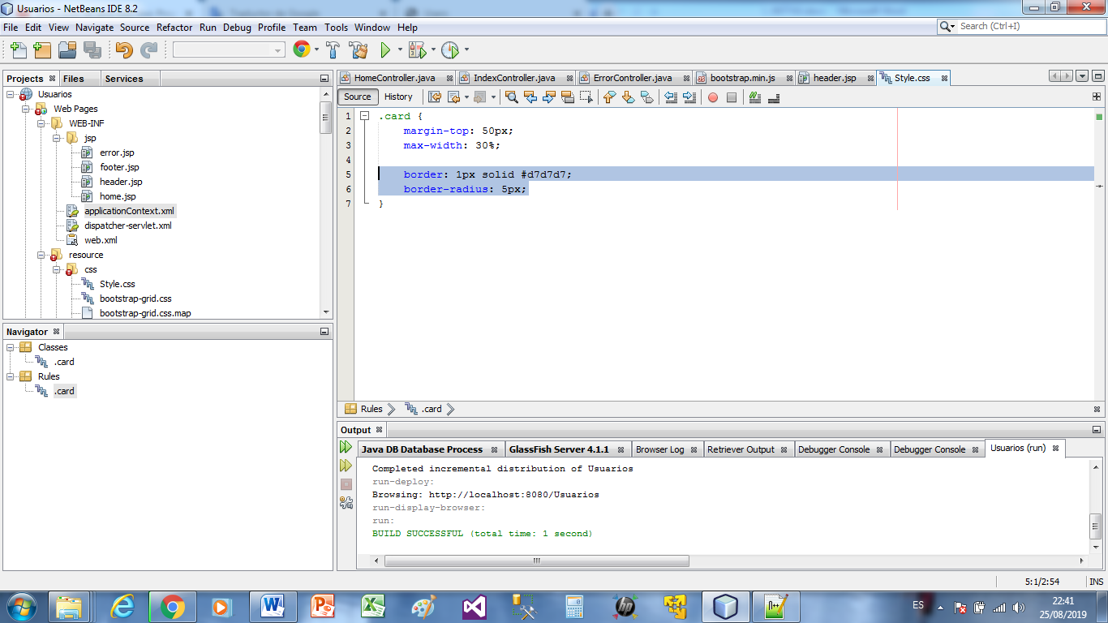

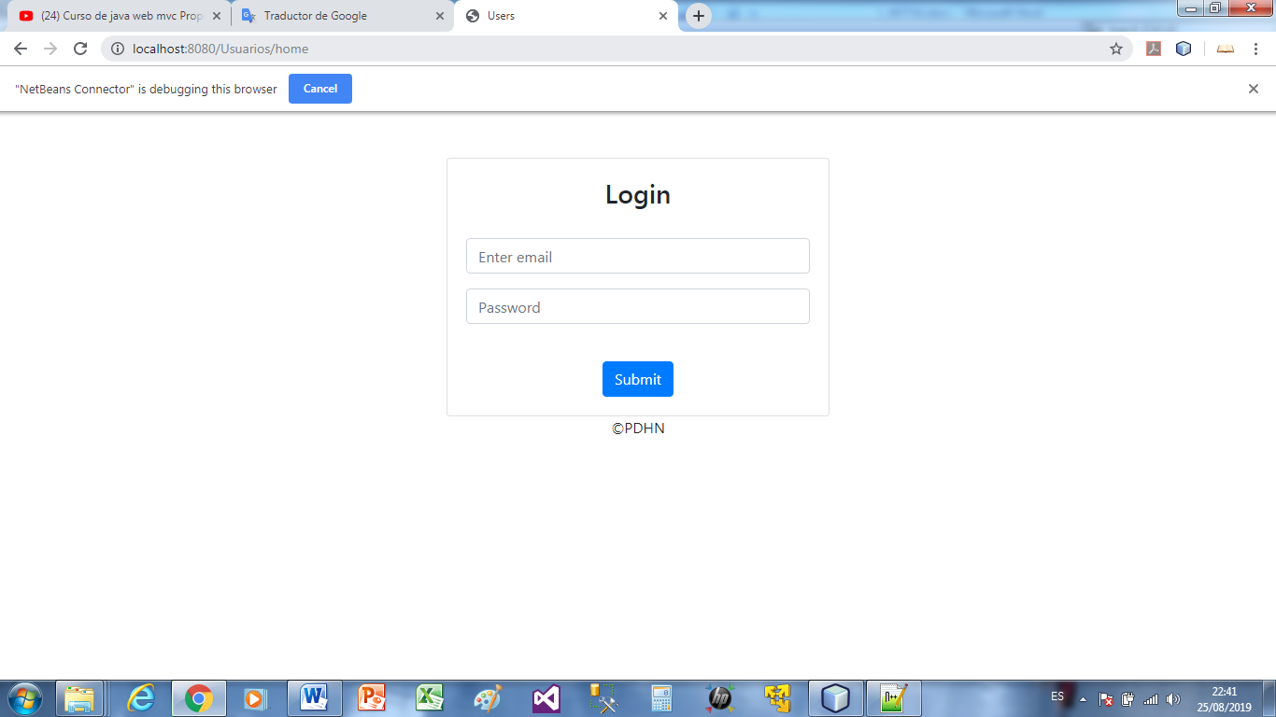

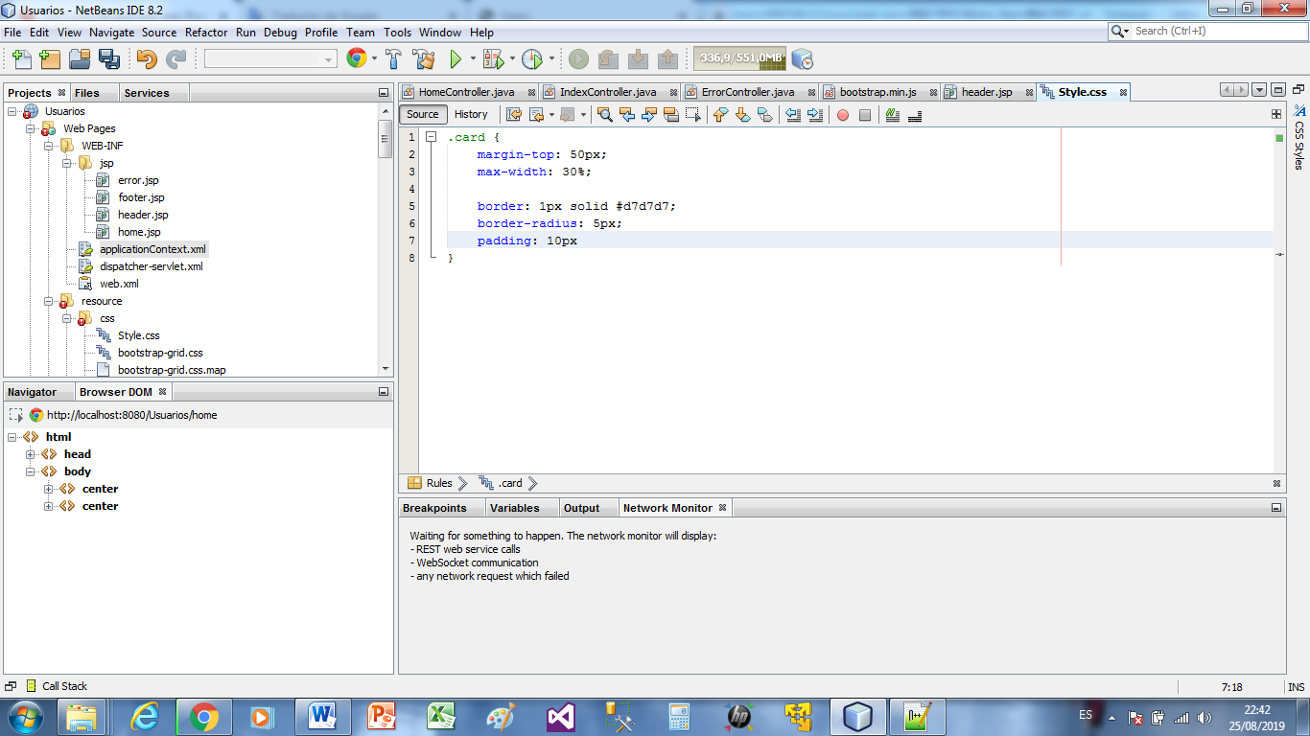

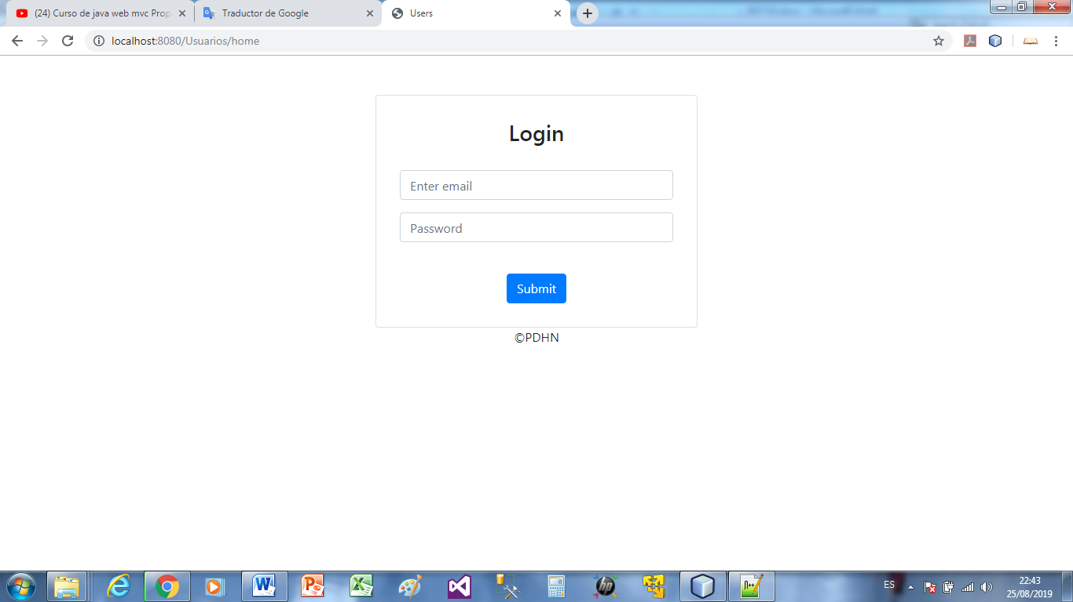

Colocamos estilos a nuestro navbar:

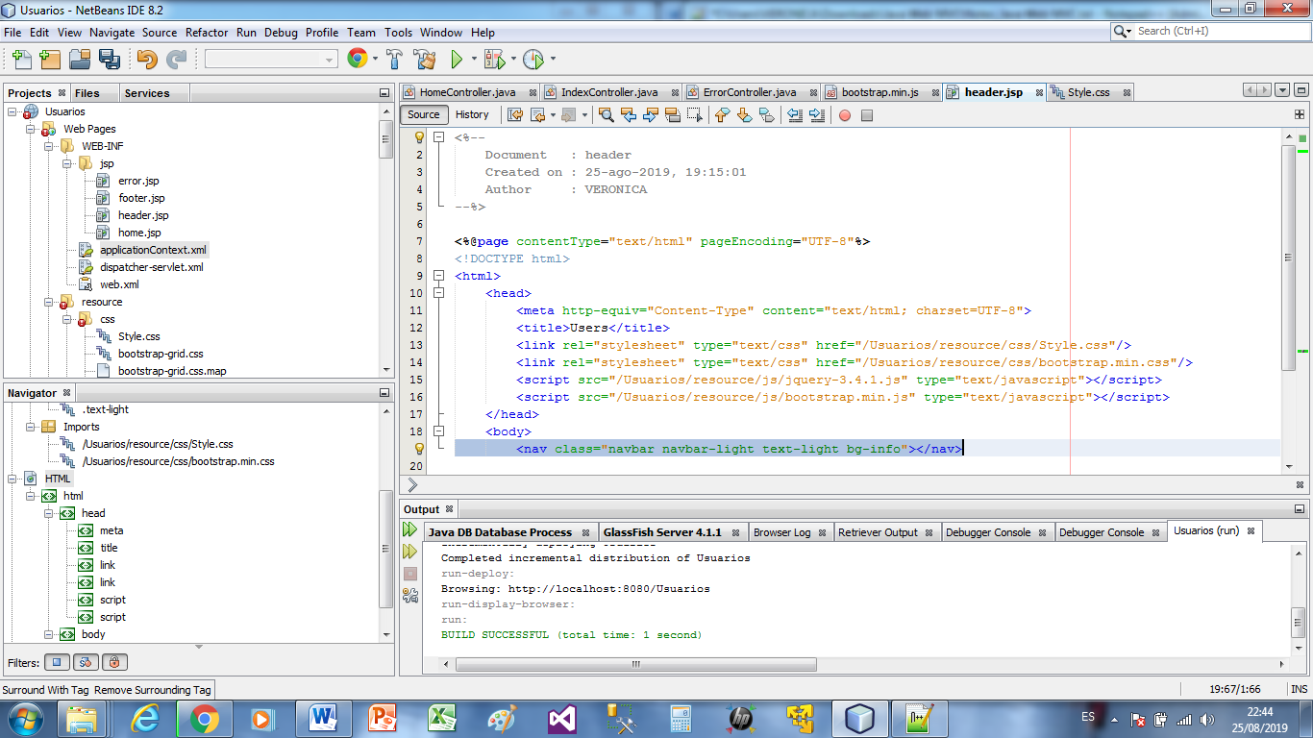

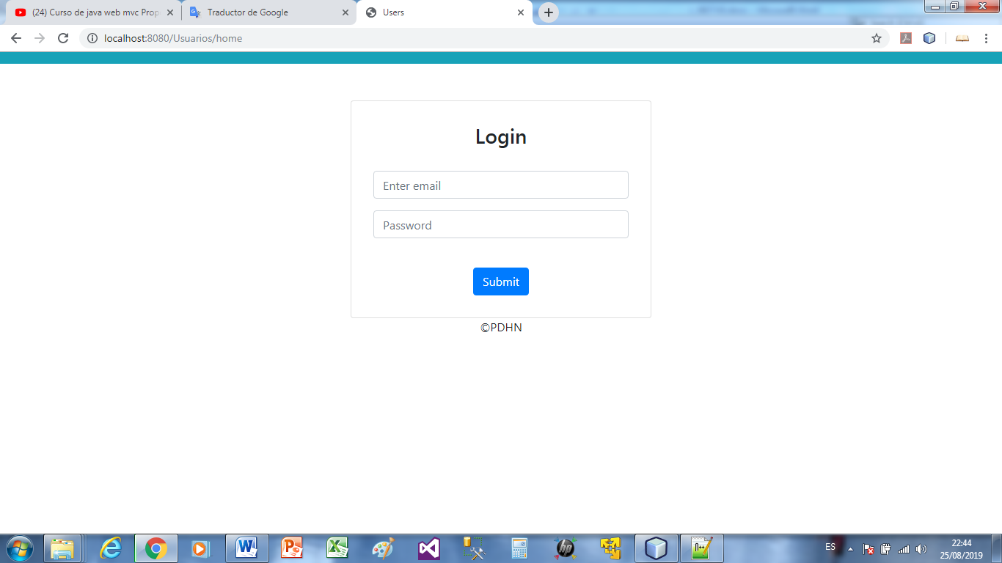

<https://getbootstrap.com/docs/4.3/components/navbar/>

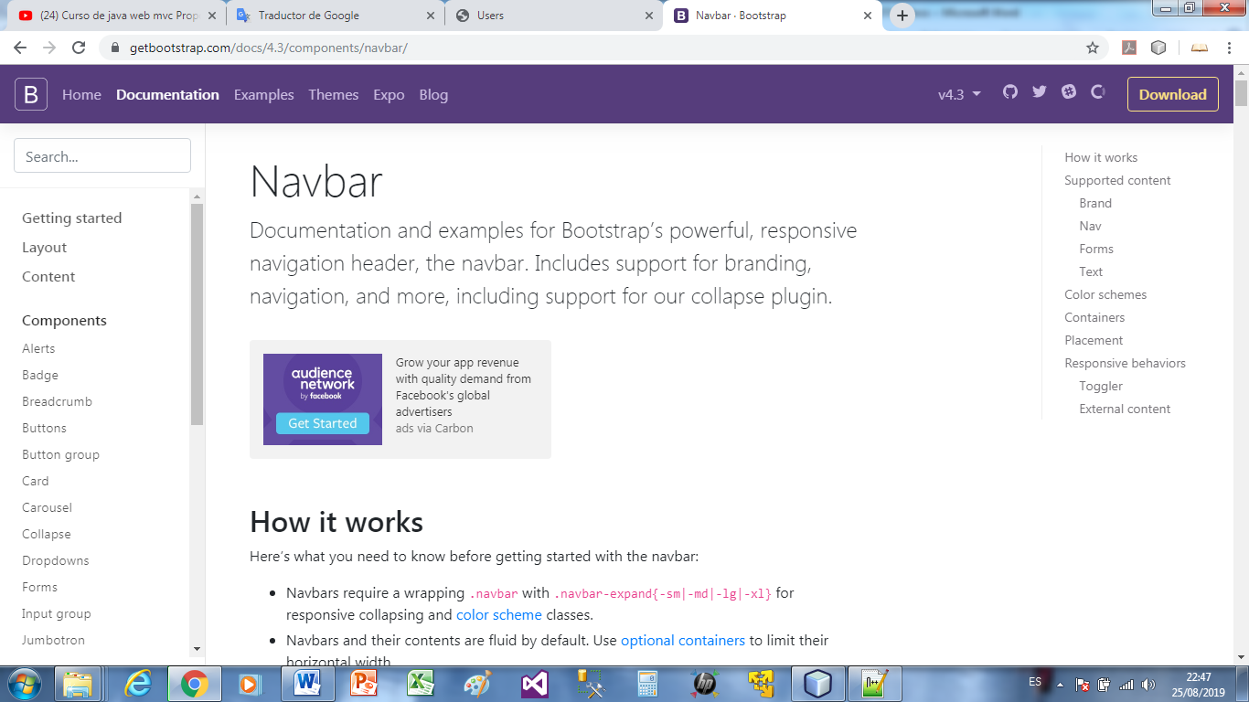

Ahora colocamos nuestro navbar a la pagina de error:

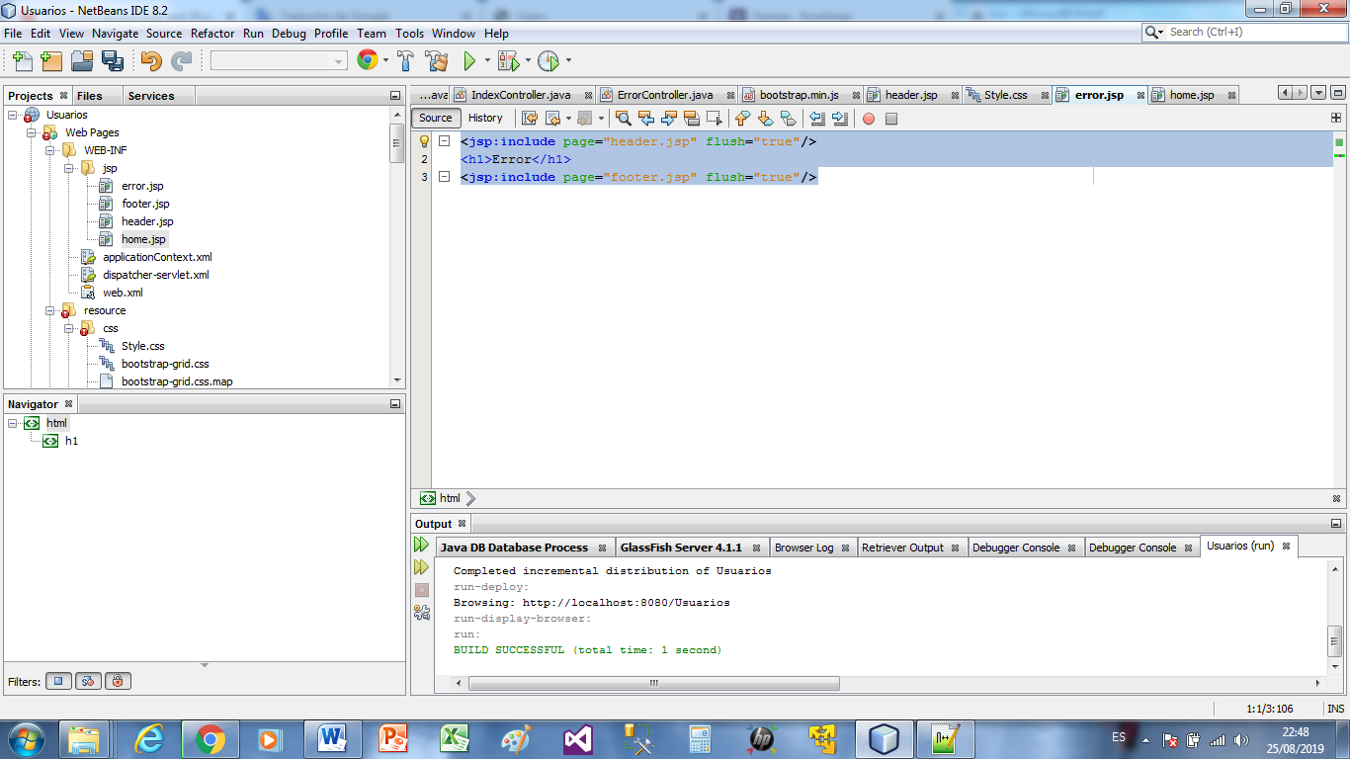

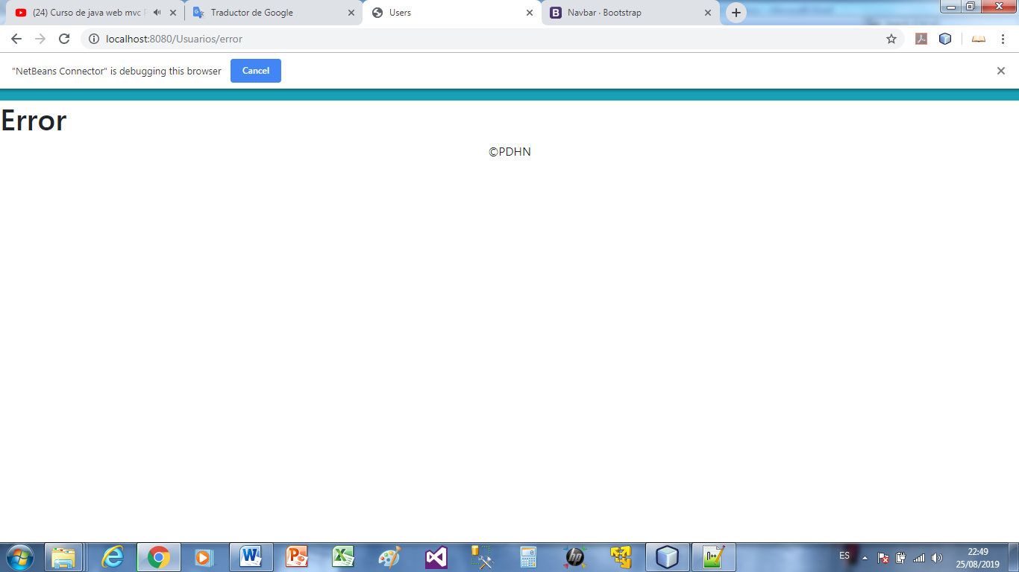

Para obtener datos del login, crearemos un archivo en JavaScript:

